Il en avait fait un rêve, nous l’avons vécu !
« L’étape du tour ça ne te tente pas ? » Voila la question que me posait Christian un jour de septembre ou d’octobre 2013 pour m’inviter à l’accompagner dans cette aventure vécue ce dimanche 20 juillet.
La question se répétera plusieurs fois avec chaque fois pour ma part une fin de non recevoir.
Le 10 novembre Christian abat son dernier argument : « je ne peux y aller seul tout de même, il faut que tu m’accompagne ». Je cède à la demande et réalise donc mon inscription. Mon objectif fixé, passer la ligne d’arrivée. Je sais que la préparation se fera dans le cadre de l’autre objectif que je me suis imposé. Une médaille d’Or, avant de changer de catégorie, sur le circuit de l’Ariégeoise qui se termine à Beille.
La suite vous la connaissez pas de médaille d’or, l’étape du tour devient le challenge.
Il est dix heures du matin lorsque Christian gare sa voiture face au 31 de l’Avenue des Cévennes. Le temps de charger les derniers bagages, les vélos et nous voilà en route vers Morlaas lieu d’hébergement prêté par le neveu de Christian pour attendre l’heure du départ de ce dimanche 20 juin de l’Etape du Tour.
Sylviane et Colette font partie du voyage pour assurer le soutien moral et un peu d’intendance, surtout nous attendre à l’arrivée à Lau Balagnas.
Nous arrivons un peu avant treize heures pour déposer nos bagages et nos vélos dans l’appartement qui nous sert de gite. Juste le temps de mettre tout en marche et nous voilà de nouveau en route vers Pau ou nous attend le village départ. A notre arrivé une certaine effervescence se ressent car des dizaines de coureurs sont venus retirer leur pochette dossard ainsi que le magnifique sac à dos rouge Treck accompagné d’un tee shirt aux couleurs de la course. Touts les pays sont représentés : Anglais, Italiens, Espagnols, Américains, Suédois, Allemands, Canadiens et plus encore.
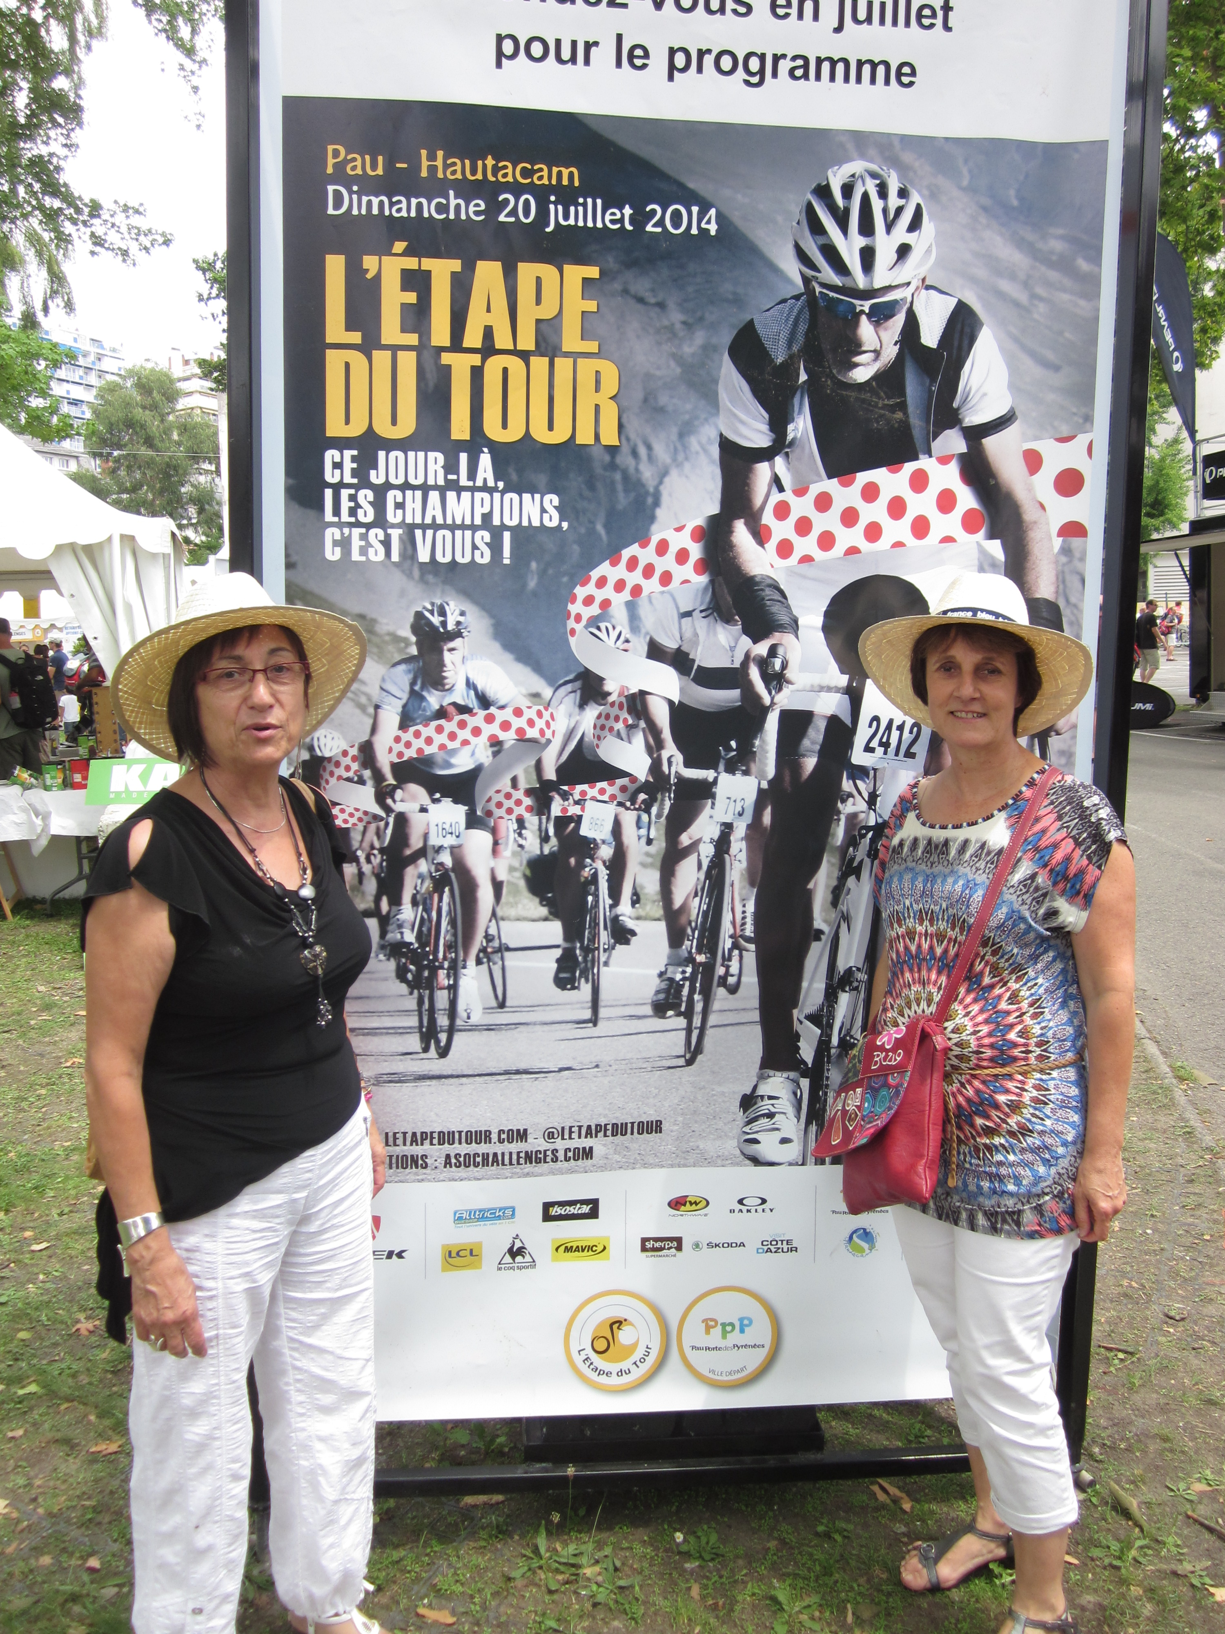
Des dizaines de stands nous attendent pour présenter ici des vélos, là des accessoires ou vêtements et je ne sais quelle multitude de produits. Trois ou quatre d’entre eux proposent de la nourriture que nous nous empressons d’acheter pour calmer notre appétit.
Sur les coups de quatorze heures nous partons pour Argeles Gazost découvrir le village d’arrivée mais surtout organiser la journée du lendemain de Colette et Sylviane. A notre arrivée le village se met tout juste en place, nous décidons donc de monter à Hautacamp manière de faire la connaissance avec notre dernier col du lendemain.
Le temps magnifique nous permet d’apprécier les beautés du paysage situé à mille cinq cent mètres. Je mesure aussi le niveau de la difficulté de la montée qui me parait par endroit bien raide. Après avoir profité encore du lieu pendant quelques minutes à la terrasse du seul bar ouvert, nous décidons de rejoindre notre gîte non sans avoir au préalable fait un petit détour par la place de Verdun lieu de départ de la course. La place se vide des derniers véhicules emportés par des dépanneuses et quelques hauts parleurs commencent à se dresser tout autour. Tous les repères pris nous rejoignons Morlaas pour le repas du soir.
Pas de diner en tête à tête avec Christian mais un repas convivial à quatre. Quelques mini fours au foie gras précèdent le traditionnel plat de pates à la Bolognaise. En dessert, le non moins traditionnel riz au caramel clôture le tout. Le temps de tout remettre en ordre, il est déjà onze heures lorsque nous rejoignons nos lits. Bien sûr vous l’avez compris nous ne coucherons pas ensemble avec Christian pour cette fois ci.
La nuit ce passe, dès six heures je retrouve Christian sur le coin de la table de la cuisine pour un repas énergétique. Adieu le foie gras, vive le gâteau sport et la banane.
Moins d’une heure pour nous préparer, Sylviane et Colette aident à la manœuvre. Les vélos chargés, les équipements avec, nous sommes en route pour le parking d’Auchan repéré la veille. Quelques cyclistes plus courageux font le trajet sur leur machine. Pour nous l’équipe pro qui nous accompagne s’occupe de tout.
Moins de quinze minutes suffisent pour que la place 64 du parking nous accueille. Des dizaines de voitures en ont fait de même. A peine descendus les gestes maintenant rodés s’exécutent. Nous ne sommes pas à la première cyclo. Les filles nous trouvent stressés mais pour nous rien d’anormal. Quelques interrogations subsistent quant à la tenue à prendre. Pour moi le petit sac à dos me permettra d’emporter l’imperméable, les gants d’hiver recommandés par les organisateurs ainsi que quelques barres de ravitaillement. Christian décide de tout concentrer dans les poches. J’ai même au poigné le bracelet d’élastiques fait par Roméo qui me sert de porte bonheur. Roméo fera la course avec moi.
Une dernière photo transforme Christian en « Goldorac » surement un signe pour la suite.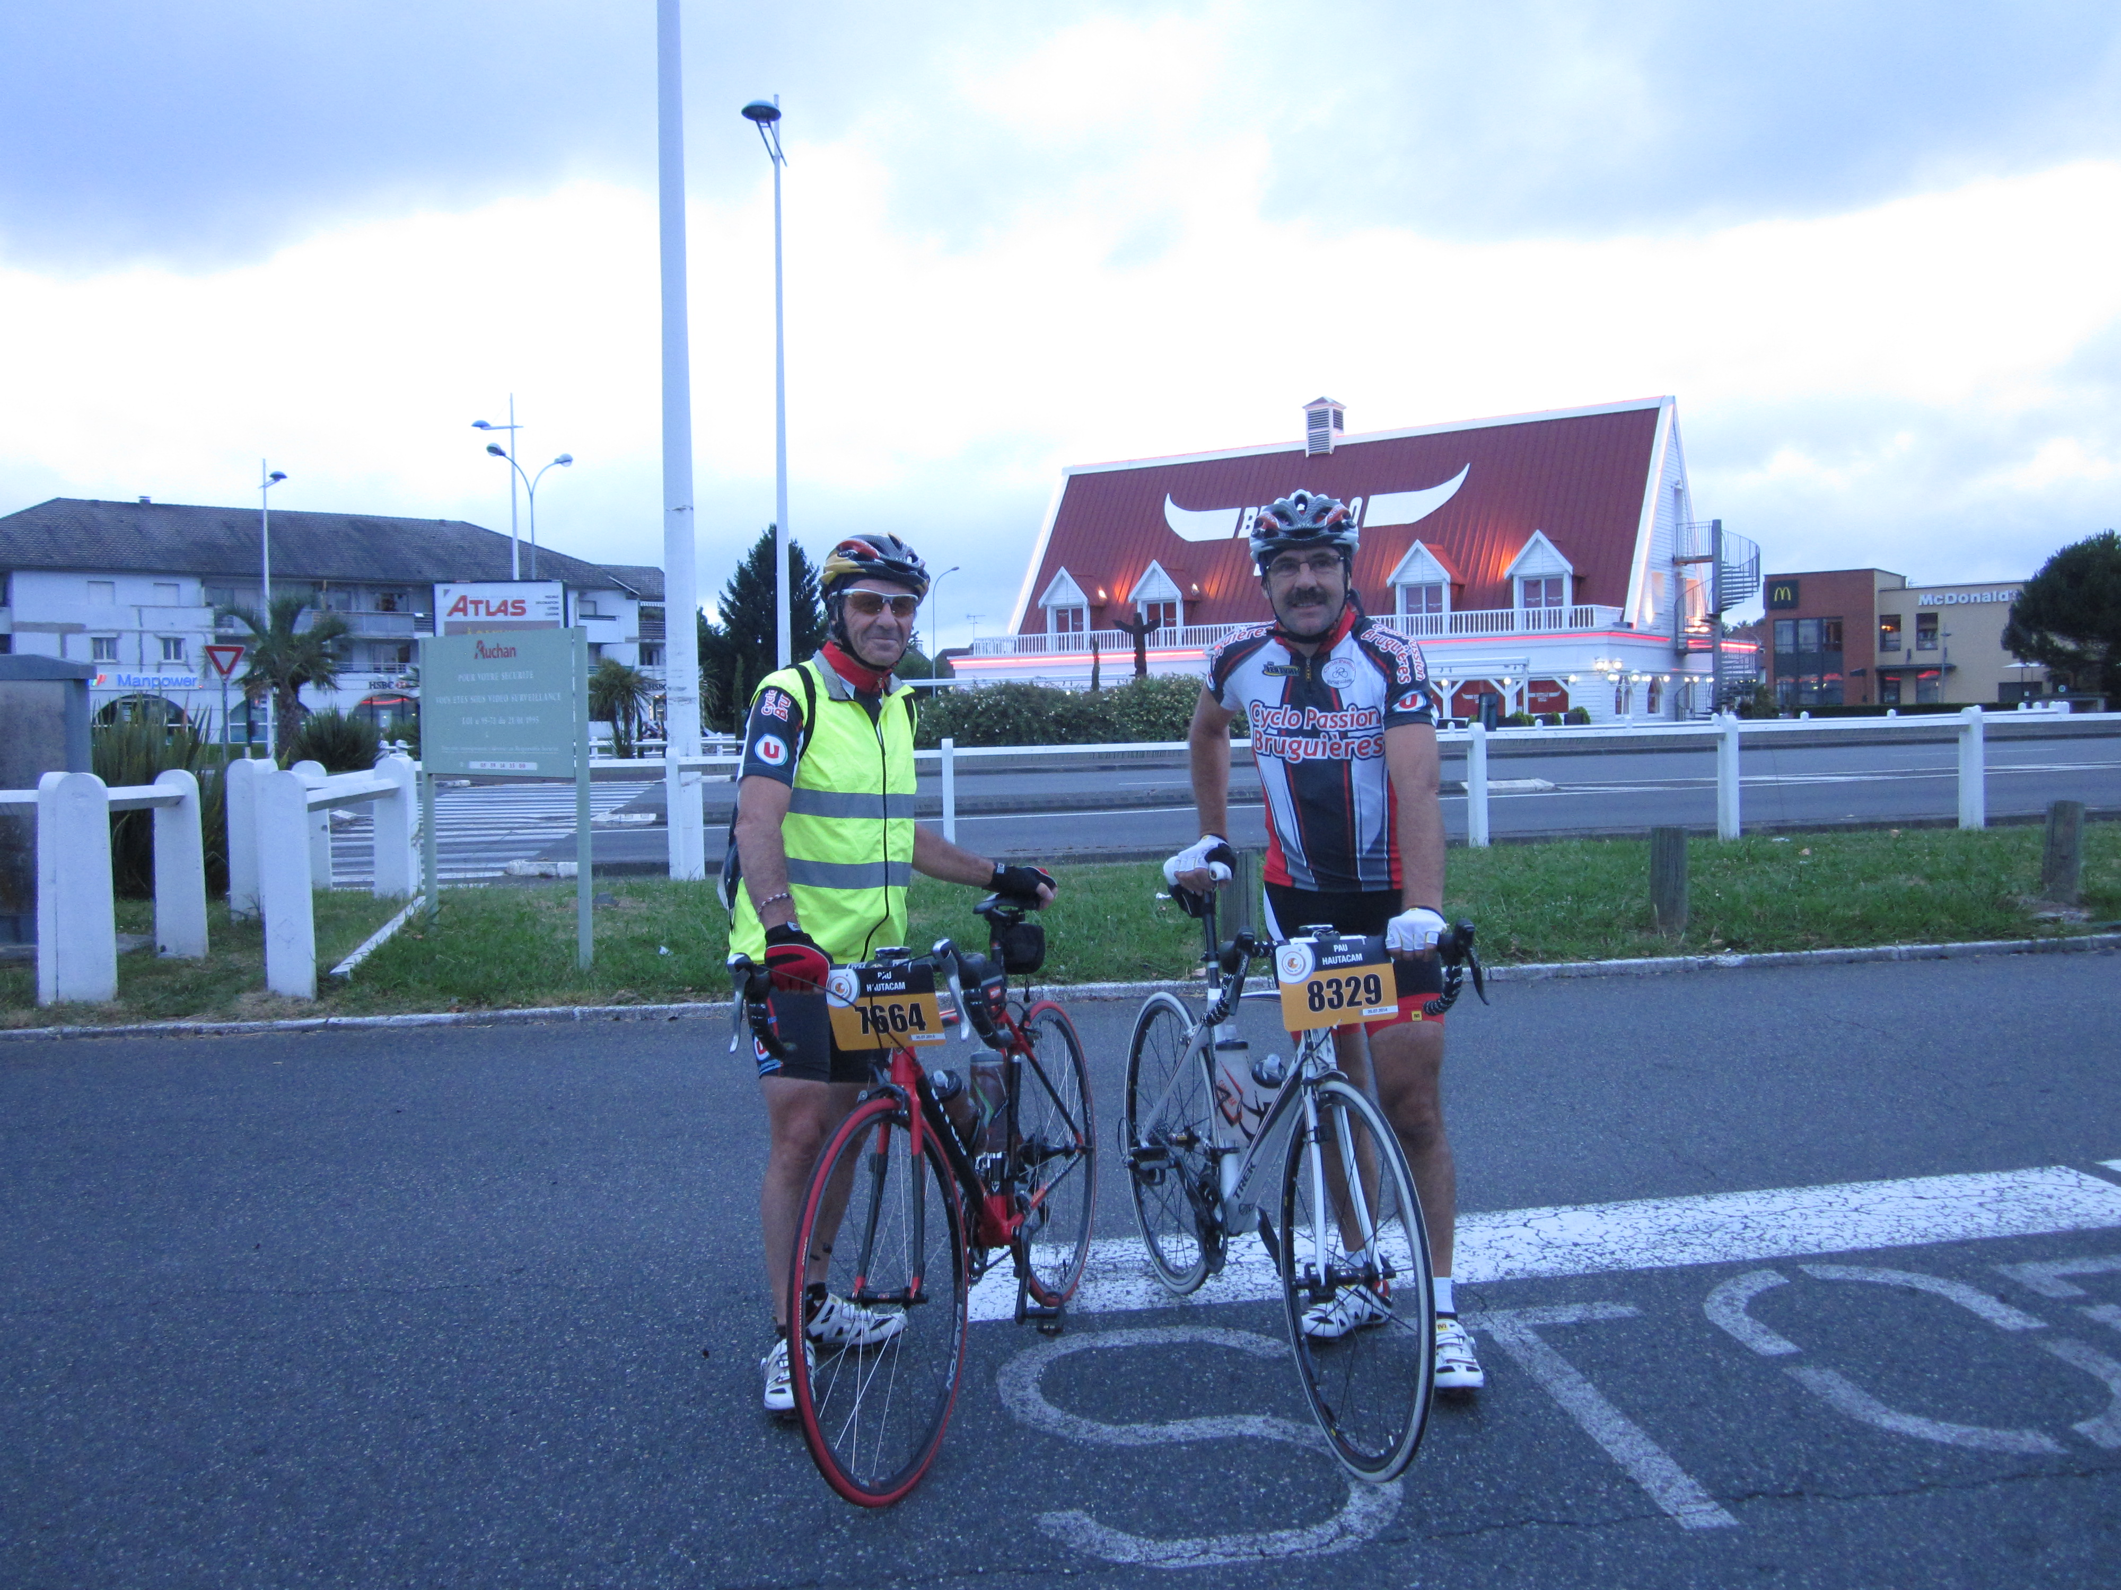
Lorsque nous quittons le parking du centre commercial les aiguilles de l’horloge viennent de passer sept heures. Un peu plus de quatre kilomètres dans les rues de Pau sont nécessaires pour atteindre la place de Verdun. Nous ne sommes pas les seuls et lorsque nous atteignons enfin le lieu de rassemblement nous comprenons que le retour en arrière est interdit.
Les hauts parleurs haranguent les coureurs, l’animateur donne le départ du sas numéro quatre à sept heure trente. Déjà quatre mille coureurs roulent vers le but. Après une dernière discussion brève avec Christian je pénètre dans le sas numéro sept tandis que Christian rejoint le numéro huit. Le sort en a décidé ainsi, j’aurais huit minutes d’avance dès le départ mais je sais que Christian me rattrapera dans la journée. Trente minutes à patienter ou je ne parle pas, un groupe d’Anglais m’entoure. J’aperçois Christian derrière la barrière qui nous sépare en discussion avec un Ami de Saubens. A sept heure cinquante j’avance vers la ligne de départ en compagnie du millier de coureur qui partiront comme moi à sept heure cinquante six. Une précision digne du chemin de fer !!!!!!!!!!!!!!!
Le drapeau s’abaisse et nous voilà partis pour l’aventure. Rapidement nous plongeons dans une rue qui descend et lance nos machines, prudemment pour ne pas risquer la chute.
Un long ruban multicolore ondule dans les rues de Pau pour rejoindre le village de Gélos qui nous ouvre les portes de la vallée Heureuse. La route ne chemine pas au fil de l’eau car nous attaquons très rapidement la première côte d’une série de cinq qui nous conduira vers le Tourmalet. Les jambes tournent bien, je peux même me mettre sur la gauche pour doubler et rouler en modérant mon ardeur.
Le plan d’action élaboré pour atteindre le but doit être respecté. Ne pas s’enflammer, se restaurer régulièrement pour éviter le fiasco de l’Ariègeoise et surtout se faire plaisir jusqu’au bout.
Les montés très agréables à mon goût précèdent chaque fois des descentes enivrantes. Dans le village de NAY, pays de Christophe LADAGNOUS coureur de l’équipe de La Francaise des Jeux, un virage à gauche serré nous ouvre la porte du pont qui enjambe le gave de Pau. Dans la côte de Bénéjac qui suit, la troisième du jour, quelques mains d’adolescentes qui chantent à tue tête se tendent à gauche de la route. Je ne n’hésite pas à traverser vers elles afin de prendre de l’énergie en tendant la mienne, tout ce fait dans la décence.
Pontac se présente après la descente, je me fais une petite frayeur en évitant un ilot central de galets que je n’avais pas vu. Chaque traversé de bourg se caractérise par l’accueil des dizaines de spectateurs qui n’économisent pas leurs encouragements.
A Ossun je me permets même le luxe de traverser le village à vive allure, en roulant à gauche, empruntant le sens interdit que la veille nous avions du éviter lors de notre passage en voiture. Dans la plaine qui suit j’aperçois au loin les avions blanc sur l’aéroport du village en attente de démantèlement.
La forme est au rendez vous, le plaisir consommé sans modération, quelle drôle d’idée pour le sceptique que Christian a entrainé.
Ma route continue vers Lanne décoré de vélos roses, puis Bénac au pied de la côte de Loucrup dernière difficulté avant le Tourmalet. A Bagnères de Bigorre je prends une nouvelle dose d’énergie positive car une banda interprète l’hymne occitan créé par NADAU, l’encantada.
J’ai déjà parcouru 67 kilomètres à la moyenne de vingt six kilomètres et demi et la forme ne me quitte pas. Le temps menaçant n’a pas encore fait des siennes, l’imperméable toujours dans le sac à dos. Dès le village de Campan traversé je décide de m’arrêter pour satisfaire à un besoin naturel ainsi que me ravitailler avant d’attaquer la montée. Dans mon programme un gel doit être avalé à ce moment.
Avant que je ne reparte Christian me repère et s’arrête pour me donner de ses nouvelles. Nous repartons en direction de Saint Marie de Campan sans apercevoir la maison qui abritait, en d’autres temps, la forge chère à Christophe Eugène. Une petite bruine commence à nous mouiller, nous devons quelques hectomètres plus loin nous revêtir de nos impers. La montée se durcit, Christian reprends sa progression à l’avant, nous ne nous reverrons qu’après l’arrivée. Le ruban multicolore petit à petit change de couleurs en adoptant un jaune fluo-noir plus conforme aux impers.
Mon rythme a changé mais le moral demeure, le bracelet de Roméo me rappelle que je ne doit pas douter pour atteindre l’arrivée. Le plafond bas interdit toute divagation dans les paysages alentours. Mon regard reste fixé sur la route qui s’élève et les visages qui m’entourent. Rien n’indique à quelle nationalité ils appartiennent. La pluie fait son œuvre, les signes de fatigue apparaissent de plus en plus.
La Mongie pointe son nez à cinq kilomètres du sommet avec une multitude de supporters qui nous encouragent. Ils sont encore plus dingues que nous de rester là. A la sortie du village le dernier ravitaillement avant le sommet me permet de manger une banane et de remplir un bidon. Je n’aperçois pas le sommet mais je sais qu’il n’y aura aucun problème pour l’atteindre. Roméo pédale avec moi.
Lorsqu’apparait le dernier ravito avant le sommet je sais que j’ai gagné la première bataille. Un arrêt contre la boutique de souvenirs pour m’équiper en mode survie, coupe vent ajouté sur imper et changement de gants, barre de céréale avalée je peux maintenant me lancer dans l’enfer.
Le premier virage fixe le cadre car un gendarme au milieu de la route impose un passage à l’extérieur pour cause de chaussée glissante. Ma qualité première, tout le monde le sait ne se situe pas dans les descentes. Je ne dépasse pas les vingt kilomètres à l’heure, autant dire que Barèges et encore plus Lau Balagnas, départ de la montée d’Hautacam ne sont prêts d’être atteints.
Le froid me saisit rapidement, j’ai de plus en plus de difficulté à tenir les manettes de freins que je ne lâche plus. Avant Barèges un abri sous un bâtiment m’offre un moment de répits. J’y retrouve une dizaine ou plus de cyclistes plus frigorifiés les uns que les autres. Une moto assistance s’arrête pour prendre des nouvelles et nous informer qu’une salle vient d’être ouverte à Barège pour nous accueillir. Je remonte donc sur ma machine afin de rallier ce point de survie !!!!!!!!! Je double quelques ambulances qui se portent au secours de concurrents malheureuses victimes de chutes ou d’hypothermie. Je parviens à Barège décidé à en finir car je n’envisage pas de prolonger le calvaire. Oublié le bracelet de Roméo, je téléphone même à Colette pour l’informer de cette éventualité. Christian m’avouera par la suite qu’il en avait fait de même.
La salle pour nous accueillir bondée de corps tremblants, frigorifiés, de personnes muettes aux yeux hagards m’affole un peu. Une voix harangue du fond de la salle pour offrir des cafés qui semblent inaccessibles. Je me limite à me réchauffer. J’apprends lors d’une courte discussion que Lau Balagnas présente une température plus clémente et ne se situe qu’à quinze kilomètres. De plus il ne pleut pas. Je quitte cette salle austère et m’élance à nouveau dans la descente après une quinzaine de minutes d’arrêt.
La pluie petit à petit baisse d’intensité, la route devient de plus en plus fréquentable, j’en profite pour tester mes capacités. La vitesse augmente et mon moral avec, l’abandon semble de moins en moins évident.
Quand j’aperçois enfin le ravitaillement qui précède la montée toutes mes capacités sont à bloc. Une marée humaine forme une barrière de chaque coté de la route. Plus question de mettre pied à terre, je ne pourrais même pas sortir de la route. Je cherche Sylviane et Colette sur les cotés sans succès. Christian à surement vécu ce moment quelques minutes avant moi.

Je monte quelques hectomètres vers un lieu plus calme pour enlever mes habits de galère. Les gants, l’imper et le coupe vent tombent au fond du sac à dos. J’avale un gel et m’élance dans la dernière montée. Les décharges d’adrénaline que je viens de subir me boostent pour les premiers kilomètres. Un petit coup de fil à Colette, sans succès, l’informe de la poursuite de mes efforts.
Le rythme du grimpeur à nouveau retrouvé je m’incère dans la file des dizaines de cyclistes qui ne visent plus qu’une chose, le passage de ligne d’arrivée au kilomètre 148. L’imperméable s’impose à nouveau car la pluie tombe sur les sommets. Aucune importance son effet facilite l’ascension. Les pentes plus prononcés que dans le Tourmalet ne m’effraient plus. A chaque doute le bracelet me rappelle l’objectif, Roméo monte avec moi. Je jette des regards de plus en plus furtifs sur les panneaux qui annoncent des pourcentages de dix, onze, près de douze pour cent par endroit. Deux ou trois arrêts pour ravitaillement, je ne sais plus très bien. Le dernier me fait côtoyer un surhomme muni d’une prothèse d’aluminium en prolongement de son genou. Il souffre de son dos, je n’ose lui répondre de peur de paraitre ridicule face à cette volonté et surtout de trouver les mots appropriés pour l’encourager.
Un dernier virage difficile et je tombe dans la baignoire. Rassurez-vous il s’agit seulement d’un lieu communément nommé qui s’apparente à une cuvette ou déjà de nombreux camping-cars attendent le tour de France. Il me reste moins de trois kilomètres dont je sais qu’ils présentent une pente plus douce. Six à sept pour cent quelle aubaine après les douze ou treize que je viens de franchir.
J’aperçois quelques méandres plus hauts l’arche du dernier kilomètre ou plus exactement la demi-arche beige, le Tour de France se réserve la rouge à deux arceaux.
Une dernière accélération pour gagner quelques places et apprécier l’absence de crampes. Mon plan alimentation bâti sur l’expérience de l’Ariégeoise se conclu par un succès.
Je franchi la ligne en jetant un dernier regard au bracelet et savoure cette victoire avec Roméo. Nous avons gagné ensemble, quel bonheur !
Le temps de prendre mon sticker de finisher, de manger une dernière banane et je suis à nouveau sur le vélo pour une dernière descente. Le long ruban multicolore continu de se dérouler dans la montée, alors que je descends rejoindre Colette, Sylviane et Christian qui m’attendent au pied du col.
Une photo pour immortaliser l’instant, puis nous nous dirigeons vers le couloir de remise de notre trophée souvenir de notre réussite. Nous pouvons savourer un bol de pates réparatrices avant de rallier la voiture pour nous changer.
Mon scepticisme de l’inscription à disparu je savoure le plaisir d’avoir vécu une journée inoubliable. Oublié tous ces kilomètres d’entrainement quelquefois rébarbatifs mais tellement utiles pour vivre ces moments de bonheur.
Merci à Colette et Sylviane pour leur soutien et surtout Christian pour m’avoir entrainé dans cette galère !!!!!!!!!!!!!!!!!!!!!!!!!!!!!!!!!!!!!!!!!!!!!!!!! qui rend si heureux.
Quelques chiffres pour conclure :
9876 partants et 8453 à l’arrivée.
7h 11’ 32’’ , une place de 2712ieme pour Christian
8h 15’ 38’’ , une place de 5244ieme pour moi
Une bien belle aventure qui restera dans les souvenirs.
Merci d’avoir lu jusqu’au bout.
Amitiés à Toutes et Tous
Jean Roger

